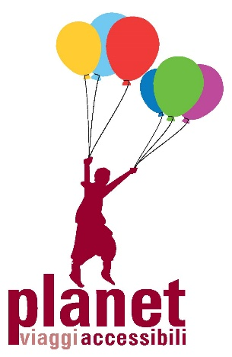
Nella foto: logo Planet Viaggi Accessibili
Cracovia da scoprire
Cracovia, Auschwitz e le miniere di sale
Durata: 5 giorni / 4 notti

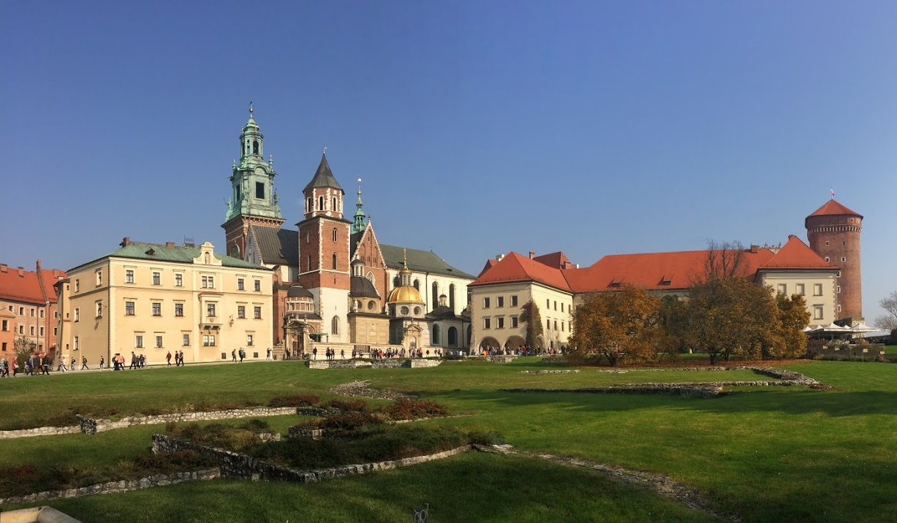
Nella foto: la collina del Wawel con il suo magnifico castello

La capitale della Polonia offre al visitatore piazze in cui il tempo si è fermato. Cracovia è stata a lungo la capitale del Paese e rappresenta tutt’ora il suo principale centro culturale, artistico e universitario: il castello del Wawel, luogo di incoronazione dei sovrani polacchi, l’Università Jagellonica, la Stare Miasto, la stupenda piazza del mercato… Con questo itinerario di viaggio andremo sottoterra per esplorare Wieliczka, la miniera di sale più grande del mondo, faremo l’esperienza imprescindibile del campo di concentramento più tristemente famoso, quello di Auschwitz-Birkenau, ma visiteremo anche la fabbrica di Oskar Schindler, famoso imprenditore che escogitò un piano per salvare migliaia di vite umane.

Questa esperienza di turismo accessibile è promossa dal tour operator Planet Viaggi Accessibili e mira a diffondere una nuova modalità per scoprire e conoscere la vera essenza dei luoghi di arrivo, secondo i principi del turismo accessibile e responsabile.

Il viaggio è pensato in modo particolare per essere apprezzato dalle persone cieche e ipovedenti, con specifici percorsi sensoriali, tattili e auditivi. Il viaggio è realizzato grazie a una rete di collaborazione con professionisti, associazioni e operatori specializzati.

PROGRAMMA
1° giorno: arrivo a Cracovia
Arrivo a Cracovia e check-in in hotel. Inizieremo l’esplorazione della città di Cracovia con una passeggiata per scoprire questa città meravigliosa! Entreremo a contatto con la splendida piazza principale di Cracovia, Stare Miasto, circondata da splendidi locali e in cui passano le carrozze con i cavalli. Rientro in albergo per il pernottamento.
Il programma della giornata potrebbe subire variazioni in base agli orari di arrivo dei viaggiatori.
2° giorno: centro storico di Cracovia, quartiere Kazimierz e concerto di Chopin
Prima colazione in albergo. Inizio della visita guidata del centro storico di Cracovia con i suoi principali monumenti, una città in cui sembra che il tempo si sia fermato. Visiteremo la piazza principale di Cracovia per addentrarci in Sukiennice, l'antico mercato dei tessuti, dove oggi si trovano souvenir di tutti i tipi! Vedremo la sede dell’Università Jagellonica, una delle più antiche d’Europa voluta dal re Casimiro il Grande. Entreremo nella Basilica di Santa Maria, la grande chiesa nella piazza principale, e saliremo sulla collina del Wawel, luogo chiave per la storia della Polonia dove avvenivano le incoronazioni dei sovrani polacchi. Nel pomeriggio visiteremo il quartiere ebraico Kazimierz, dove conosceremo gli usi e costumi dell'ancora presente comunità ebraica. Entreremo nella sinagoga, visiteremo il cimitero ebraico e potremo cenare in un locale tipico di cucina ebraica. In serata assisteremo a un concerto di Chopin. Cena e pernottamento.
3° giorno: Museo Rynek Underground, Fabbrica di Schindler e miniere di Wieliczka
Prima colazione in albergo. Inizieremo la giornata con la visita al Museo Rynek Underground, che si trova sotto il livello della Piazza principale: il museo ci farà percorrere la storia della città di Cracovia attraverso i secoli, e dove toccheremo le pareti delle antiche case e le ricostruzioni degli antichi mestieri presenti nella Piazza del Mercato. A seguire ci recheremo a far visita al Museo Fabbrica di Oskar Schindler, l’imprenditore tedesco che salvò durante la seconda guerra mondiale più di 1000 ebrei dallo sterminio con il pretesto di impiegarli come personale presso la sua fabbrica.
Nel pomeriggio partenza per Wieliczka e visita della miniera di sale, una delle più antiche miniere di sale operanti al mondo, funzionante dall'età medioevale. Questo sito è famoso anche per essere un luogo molto salutare, e alla fine della visita potrete comprare i prodotti a base del sale estratto dalla miniera. La miniera di Wieliczka forma una vera e propria città sotterranea e presenta la più grande cappella sotterranea al mondo. Ritorno a Cracovia per la cena e il pernottamento.
4° giorno: Auschwitz-Birkenau
Dopo colazione partiremo da Cracovia per raggiungere il museo Auschwitz–Birkenau (Oswiecim-Brzezinka). Qui, in compagnia della guida, visiteremo l’ex campo di concentramento e di sterminio nazista, costruito dai tedeschi durante l'occupazione della Polonia. In questo campo i nazisti hanno ucciso più di un milione di persone, per la maggior parte ebrei. Oggi quel che resta di questo luogo di memoria è Patrimonio dell'Umanità dell'UNESCO. Una vista davvero imprescindibile per capire gli orrori del passato, per tenere viva la memoria, insomma, una visita che cambia la vita… Rientro a Cracovia e pomeriggio libero. Cena e pernottamento.
5° giorno: rientro in Italia
Check out dall’albergo. Trasferimento verso l'aeroporto di Cracovia. Fine del tour e conclusione dei nostri servizi.

Modalità di effettuazione del viaggio: pacchetto turistico.

COSTO DEL VIAGGIO A PERSONA:
- calcolato su 4 persone: 795 € + quota accompagnamento condiviso a richiesta + voli aerei
Per i viaggiatori ciechi o ipovedenti che viaggiano da soli è possibile richiedere un accompagnatore condiviso con un’altra persona, con un rapporto massimo di un accompagnatore ogni 2 persone cieche o ipovedenti che necessitano di accompagnamento, ad un costo individuale di 300 €.

Su richiesta è possibile organizzare il viaggio anche per due persone.

La quota di partecipazione comprende:
- nr. 4 pernottamenti con colazione in camera doppia presso hotel 3 stelle a Cracovia
- accompagnatori di gruppo dall’Italia
- transfer da e per aeroporto
- escursioni come da programma con le seguenti entrate:
visita guidata full day di Cracovia con entrata alla cattedrale e alla chiesa di Santa Maria e a 2 sinagoghe
visita guidata half day di Cracovia con entrata al museo sotterraneo e alla fabbrica di O.
Schindler
- visita collettiva Miniera di Sale di Wieliczka (guida, entrata)
- visita collettiva mezza giornata di Auschwitz (guida, entrata gratuita)
- concerto di Chopin
- materiale tiflo-didattico di supporto: mappe e cartine in rilievo
- assicurazioni medico-bagaglio e contro annullamento viaggio
- organizzazione tecnica

La quota di partecipazione non comprende:
- viaggio di avvicinamento
- voli aerei accompagnatori (quota suddivisa tra i partecipanti)
- pranzi e cene
- vitto accompagnatori (quota suddivisa tra i partecipanti)
- extra e quanto non specificato nella voce “la quota comprende”

La cifra stabilita prevede alloggio in camere doppie e nel caso si desiderino sistemazioni diverse, il maggior valore sarà a carico del cliente.

Disponibilità e tariffe dei servizi soggetti a riconferma al momento della prenotazione. Possibili modifiche al programma previa verifica disponibilità.

Supplemento singola su richiesta.

Notizie utili
Per le condizioni contrattuali consultate il sito internet di Planet Viaggi Responsabili. Le stesse condizioni sono depositate presso la Provincia di Verona all’ufficio del turismo.

Per informazioni:

tel. Paolo Casarin tel. 328 86 28 93 4 - Linda Cavicchi tel. 349 68 16 92 5
e-mail: info@planetviaggiaccessibili.it

Organizzazione tecnica

PLANET VIAGGI RESPONSABILI

via Vasco de Gama 12a - Verona
tel: 045 83 42 630 – 045 89 48 363
e-mail: turismoaccessibile@planetviaggi.it
www.planetviaggiaccessibili.it - www.turismoaccessibileitalia.it

